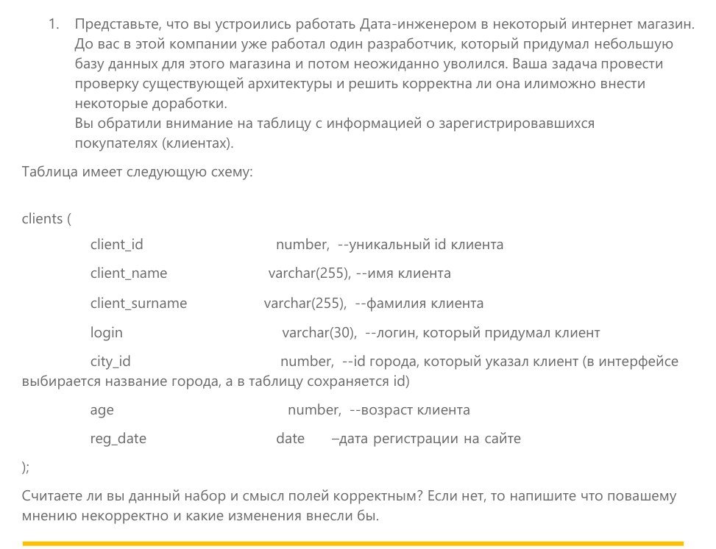
Структура:
- Добавить поле с хэшем пароля password_hash varchar(255);
- Добавить поле email – для восстановления пароля, т.к. это не то же, что и логин;
- Добавить поле phone (при необходимости в качестве резервного способа восстановления пароля и связи с клиентом);
phone VARCHAR(12) NOT NULL UNIQUE CHECK (phone ~ '^\+[0-9]{11}$')
- Не использовать поле age как статичное, а желательно вычислять его при необходимости в запросе по birth_date. Иначе со временем данные перестанут быть актуальными;
- Добавить birth_date – для расчёта актуального возраста клиентов age, а также для поздравления покупателей и предоставления скидок в день рождения – это всегда приятно ;
- Возможно добавить отчество и пол – для использования в рассылках;
- Также можно добавить дату обновления записи updated_at формата TIMESTAMPZ;
Типы данных и ограничения:
- Нет обозначения первичного ключа Primary key в таблице:
client_id SERIAL PRIMARY KEY AUTO_INCREMENT,
- Нет указания о существовании внешнего ключа FOREIGN KEY (зависимости между таблицами clients и cities):
FOREIGN KEY (city_id) REFERENCES cities(city_id);
- Некорректный тип данных number, в случае с client_id можно заменить на serial, в остальных – на int;
- varchar(30) в email может не хватить, можно увеличить до 255;
- К email varchar(255) необходимо добавить проверку на уникальность и формат ввода:
email varchar(255) NOT NULL UNIQUE,
CONSTRAINT chk_email CHECK (email LIKE '%_@__%.__%')

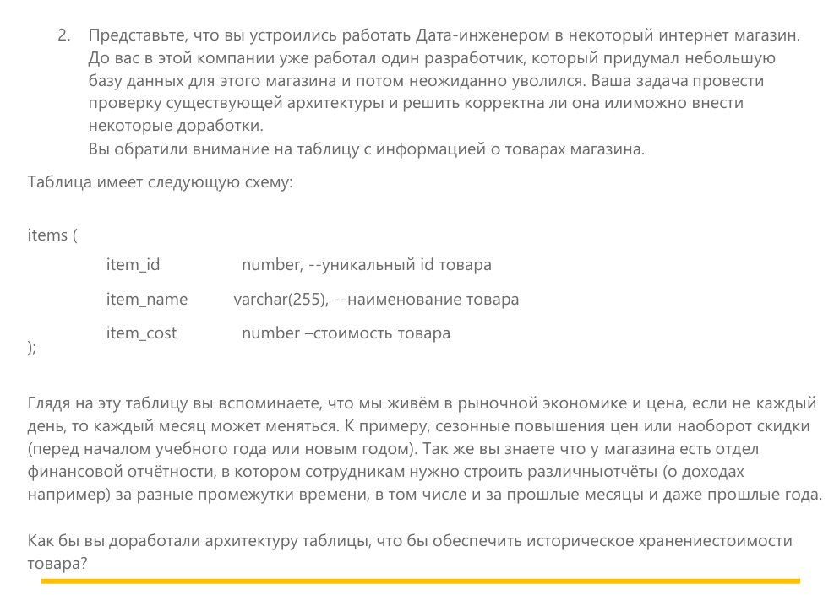
К уже существующей таблице я бы добавила таблицу с историей цен, в которой каждая запись будет хранить цену за определённый период (start_date и end_date) и текущей ценой будет являться та, в которой end_date будет NULL.
CREATE TABLE item_price_history (
id SERIAL PRIMARY KEY,
item_id INTEGER NOT NULL REFERENCES items(id) ON DELETE CASCADE,
price DECIMAL(10, 2) NOT NULL,
start_date TIMESTAMP NOT NULL DEFAULT CURRENT_TIMESTAMP,
end_date TIMESTAMP,
created_at TIMESTAMP DEFAULT CURRENT_TIMESTAMP,
updated_at TIMESTAMP DEFAULT CURRENT_TIMESTAMP,
CHECK (end_date IS NULL OR end_date >= start_date)
);
Для удобства заполнения я бы также реализовала триггер, реагирующий на изменение item_cost таблицы items. При запуске которого автоматически заполнялась бы таблица с историей цен и обновлялись значения:
CREATE OR REPLACE FUNCTION price_change()
RETURNS TRIGGER AS $$
BEGIN
-- 1. Закрываем предыдущую активную запись в истории с текущим временем
UPDATE item_price_history
SET end_date = CURRENT_TIMESTAMP
WHERE item_id = NEW.item_id
AND end_date IS NULL;

-- 2. Создаем новую запись с актуальной ценой и пустым end_date
INSERT INTO item_price_history (
item_id,
price,
start_date
) VALUES (
NEW.item_id,
NEW.item_cost,
CURRENT_TIMESTAMP
);

RETURN NEW;
END;
$$ LANGUAGE plpgsql;

-- Привязка триггера к таблице items
CREATE TRIGGER trg_log_price_change
AFTER UPDATE OF item_cost ON items
FOR EACH ROW
WHEN (OLD.item_cost IS DISTINCT FROM NEW.item_cost)
EXECUTE FUNCTION price_change();

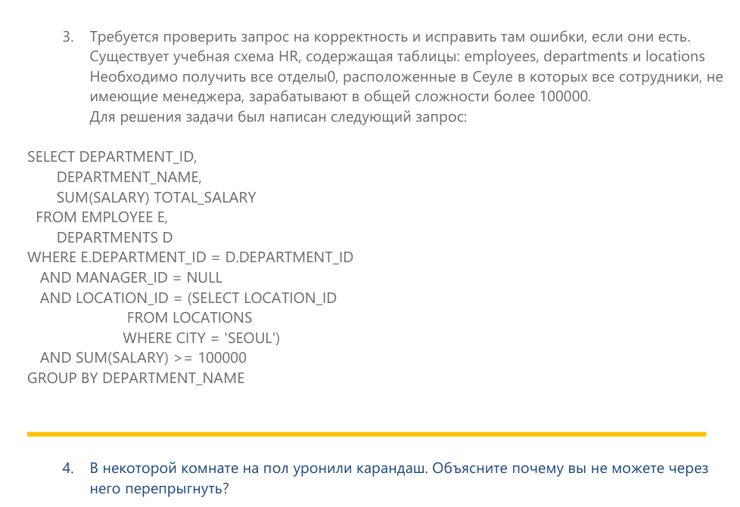
Устранённые ошибки:
1. “MANAGER_ID = NULL” “E.MANAGER_ID IS NULL”
(Сравнение с NULL требует “IS NULL”, а не “=”, и указан алиас таблицы);
2. Условие “SUM(SALARY) >= 100000” перенесено в “HAVING”
(Агрегатные функции не работают в “WHERE”);
3. Добавлен “DEPARTMENT_ID” в “GROUP BY”
(Все неагрегированные поля в “SELECT” должны быть в “GROUP BY”).
Исправленный запрос полностью:
SELECT D.DEPARTMENT_ID,
D.DEPARTMENT_NAME,
SUM(E.SALARY) AS TOTAL_SALARY
FROM EMPLOYEES E
JOIN DEPARTMENTS D ON E.DEPARTMENT_ID = D.DEPARTMENT_ID
WHERE E.MANAGER_ID IS NULL
AND D.LOCATION_ID = (SELECT LOCATION_ID
FROM LOCATIONS
WHERE CITY = 'SEOUL')
GROUP BY D.DEPARTMENT_ID, D.DEPARTMENT_NAME
HAVING SUM(E.SALARY) >= 100000;


У меня появилось несколько догадок на этот счёт:
- Карандаш уронили в комнате, где меня нет (например, в другой квартире, городе, стране);
- Карандаш закатился под шкаф или что-то иное большое и громоздкое;
- Карандаш оказался в углу.

